EWA vårresa 2019, lördagen den 16 mars
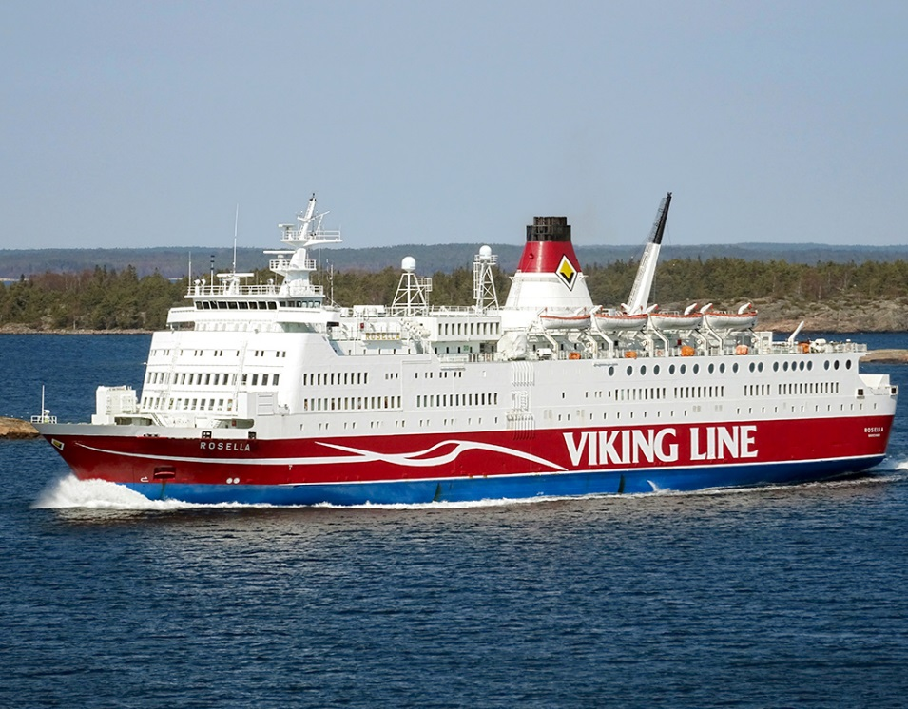

Nu är det dags igen, favorit i repris
Dagkryssning med Viking Rosella från Kapellskär Mariehamn ToR

12.00 Avresa från Enköping till Kapellskär och åter ca 22.15 i Enköping
I år är det lite annorlunda upplägg.
Vi tar baguette & dryck på bussen för att spara tid då det inte blir tidigare ombordstigning denna gång pga ändrad turlista för båten.

När vi kommit ombord så börjar vi med Provningar
Nytt för i år att man förutom whiskyprovning istället kan välja mellan provning av:
-Rom (kräver minst 8 pers/provning)
-Champagne (kräver minst 8 pers/provning)

När vi lägger till i Mariehamn så får vi egen VIP tid för oss själva i taxfreebutiken
mellan kl.1700-1730.
På återresan så äter vi av Svenska kocklandslagets buffé med inkl. läsk, öl, vin, kaffe/ thé

Kostnaden blir 650:-/pers inklusive ”allt”. (gäller för rom- eller whiskyprovning)
Champagneprovningen om den blir av kommer att bli dyrare, priset blir då 750:-/pers

Anmälan (antalet platser är begränsat)
Ange För och efternamn + födelseår samt nationalitet om du inte är svensk.
Tala även om vilken provning du vill ha (whisky, rom eller champagne)
Och vi behöver även veta eventuella allergier.
Plats är garanterad (om det inte är fulltecknat) när man betalat till BG-5065-7204 eller Swish: 123 226 22 51, dock senast 181231

OBS! Märk även betalning med ”Namn + Telefonnummer”
Vi ev. frågor kontakta Anders H på 076-7695319 eller mail hellstrom.anders@hotmail.se

